ΝΤΡΙΠΛΑ

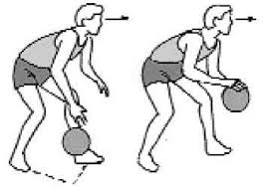

Είδη **ντρίπλας**: **Επιτόπια και προωθητική.**

* Χτυπάμε τη μπάλα με τις άκρες των δαχτύλων με χαλαρή κίνηση καρπού.

* Η μπάλα, κατά την αναπήδηση, να μην ξεπερνάει το ύψος της λεκάνης.